
Immeuble sis rue Courte du Pont n°8 à rénover

Cadastré 2ème division – section C – n°333D

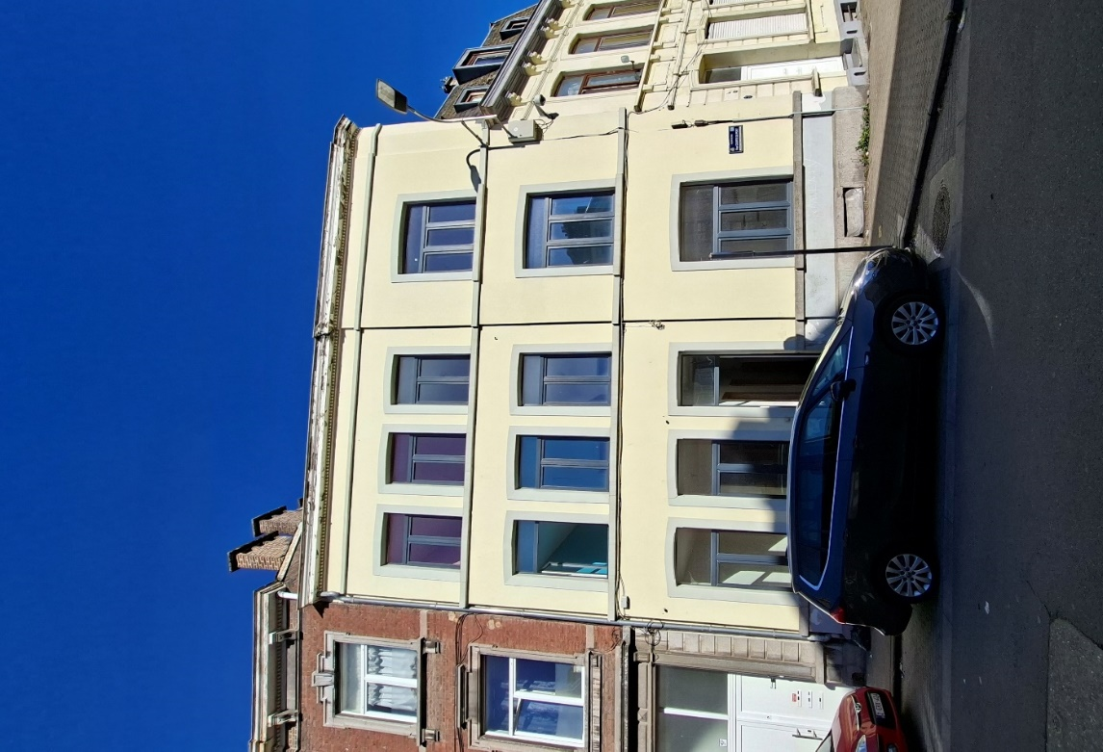

- Bien appartenant à la Ville de Verviers
- Vente de gré à gré au plus offrant
- Prix de base : 130.000 €
- Affectation : immeuble unifamilial
- Libre à l’acte
- RC non indexé : 572 €
- PEB : B
- Frais de délivrance à charge de l’acquéreur
- Compteur gaz : à réouvrir
- Versement d’un acompte de 10% du prix de vente dès que l’offre est acceptée par le Collège communal

- Les offres doivent être transmises par la poste – à l’attention du Service des Travaux - Référence à mentionner sur l’enveloppe « TP 09/35/22 offre Courte du Pont »
– place du Marché 55 à 4800 Verviers – pour le XX 2026 au plus tard
- Infos : Service des Travaux – Mme V. GERON – Pont de Sommeleville 2 – 087-327.507 – veronique.geron@verviers.be
lundi, mardi, jeudi et vendredi de 8.30 à 12.00 et de 13.30 à 16.00
- Visites : sur rendez-vous auprès de M ANGENOT, Agent technique en Chef, au 087-326.054

Plan et photos

